西北师大本科项目申报管理系统需求调研

———需求调研成果

## 一、文献需求调研

## 项目建设与管理有待提高[[1]]

一些项目在立项成功后，建设效果差强人意，经费使用效益不高，应用效果差，造成“重申报、轻建设、无应用”的现象，“质量工程”在一定程度上成了“面子工程”。这一方面是由于高校对项目立项后的建设过程疏于管理，没有明确的项目管理办法，项目责任不明晰，奖惩标准及措施不明确。另一方面，由于教育部、教育厅等各级教育管理部门出台的监管措施也不是十分完善，对立项后的项目建设及管理要求比较宽泛，缺乏明确的奖惩标准。双重影响导致了“质量工程”建设工作中“重申报、轻建设”现象的存在。

因而，对于各级教育管理部门和各类高校来说，最重要的是应制定可操作性强的准入和退出机制，制定合理的验收标准，增强项目建设单位的责任意识，强化奖惩机制。对建设进度迟缓、整改不力的项目进行警示批评，对优秀项目给予表彰，追加建设经费。同时，创新项目监管机制，改变过去项目评审的封闭运行状况，创造公众参与项目监督和考核的平台，通过网络公开项目预期建设目标、建设进度、应用成效等，定期进行检查验收，切实把“质量工程”项目从重申报转变到重建设上来。

随着高校“质量工程”建设项目类别和数量的日益增多，对管理手段提出了新的要求。传统的管理手段和模式已很难满足此项工作的要求，“质量工程”项目在开展过程中，往往需要分为项目通知、项目申报、组织评选、中期检查、后期验收等系列管理过程，而教务管理部门通常需要承担发布信息、收集材料、汇总数据、组织评审、通报结果、向上推荐等工作。这些繁琐的过程，不仅耗费大量人力资源和教学资源，且纯人工操作，往往效率不高。以教学成果奖评选为例，首先需要评选出校级教学成果奖，之后再向省级申报，省级再向国家级申报，如此需要经历三次评选过程，而传统评审方式往往是组织专家通过会议评审的方式进行，而会议组织、评审投票、统计结果等等系列工作十分繁琐。一个项目尚且如此，“质量工程”所有项目的申报评审则是一个繁复的过程。因此，传统的项目管理模式无法适应形势发展的需要。

因此，创新“质量工程”管理手段迫在眉睫。现在社会信息化的高速发展，让建立“质量工程”信息系统成为可能，采用现代化的技术手段对建设项目进行申报、评选、统计分析，从而实现高效管理。

## 项目申报途径要有新方向[[2]]

随着现代社会竞争的日益激烈，全国各高校之间竞争更是如此。“本科教学工程”的继续实施也对高校项目申报管理工作提出了更高要求。在科学技术不断发展且广泛应用的21世纪，要想有效提高高校项目管理工作效率，引进现代化管理工具与方法已成为极其重要的一部分，而对高校内项目申报加以管理有助于对该校教研工作相关情况进行了解。计算机技术的应用与发展则为该项管理工作提供了一种新的管理策略，“本科教学工程”项目申报管理系统则是基于此背景来进行构思与设计。

教研项目的申报、评审、检查以及结题验收等均包含大量信息，而这些信息需在学校、学院间进行上传、处理与反馈，但目前这些重要信息仅被分散保存于计算机、文件柜或抽屉中，甚至部分信息尚未形成文字，部分资料缺乏完整性，造成“信息孤岛”的大量形成，这对高校项目申报的高效科学管理形成了一定的阻碍。

## 传统手段低效复杂[[3]]

“本科教学工程”是教育部、财政部全面贯彻党中央、国务院关于“把高等教育的工作重点放在提高质量上”的战略部署，进一步深化推进高校教育教学改革，提升高校教育教学质量，大力提高人才培养水平，经国务院批准实施的重大教育教学改革项目,是新时期提升高校教学质量、深化本科教学改革的重大举措。“本科教学工程”建设项目繁多，涵盖专业建设类、教师教学能力提升类、课程建设类、实验实训平台建设类、卓越及创新创业人才培养类5个大类，和特色专业、专业综合改革试点、精品视频公开课程、精品资源共享课程、MOOC（大规模在线开放课程）示范项目等18个小类，管理起来非常复杂，传统的手工操作非常低效。

## 提高管理效率[[4]]

为提高管理效率，引进网络化的信息管理方法与工具是必要。本文通过调查和分析高校“本科教学工程”项目管理工作，将JavaWeb技术应用到系统开发中，设计了基于JavaWeb的“本科教学工程”项目管理系统，用户通过互联网即可管理“本科教学工程”项目，有效节约了人力、财力和物力，大大提高了工作效率，实现了“互联网+管理”的工作模式。

## 各部门相互联系的重要性[[5]]

项目申报管理是高校科研管理的重要环节,是一项涉及多学科知识、需要多部门协调工作的管理系统工程,它主要完成数据导入、数据处理、信息输出和数据导出等工作.项目申报管理部门要求:申报人填写申报项目内容,由系部领导对申报项目进行复核(初步审批),组织评审专家,专家进行评审,汇总评审结果表,数据经过相应处理后以适当形式输出相关文件或表格,如项目申报表、评审意见表、评审结果统计表等。

## 紧跟时代“潮流”的必然性[[6]]

自2012年教育部决定在全国开展并实施大学生创新创业训练计划以来，在过去的几年间，为高效、稳定地完成大学生创新创业训练计划的项目管理工作，高校中己出现一些关于大创项目的管理理论研究以及信息化的实现，如厦门大学的裴以明的《基于B/S的大学生创新创业管理系统的设计与实现》、吉林大学的蓝健的《高校大创项目管理系统的设计与实现》。然而这些研究与信息化实现大多针对特定的一所高校，不具有普遍性；加之各个信息化实现使用的技术与框架各不相同，相互之间很难有借鉴意义。目前高校针对大创的项目管理工作主要分为以下几个流程：指导老师发布科研课题、学生组队申请项目、组织评审专家进行项目评审、项目分级、项目中期检查、项目结题等。其中大创项目将根据项目的创新性、实用性等各方面水平被分为国家级、省级、校级三大等级，然后省级项目及国家级项目上报至省教育厅参与省级的大创项目评比。目前的创新创业项目管理系统都是基于高校内部大创管理办法，进行项目管理流程化、信息化的实现，而没有省级大创项目管理信息化的实现，因此高校与省教育厅之间无法直接进行数据对接，导致大创的实施从到校到省教育厅出现断层，大量流程性工作被重复执行。因此，开发一套功适用广大高校及省教育厅，项目数据在高校与省教育厅间无缝衔接的大创项目管理系统势在必行。

## 二、问卷星需求调研

第1题 请问您是否负责本科学生项目申报管理工作？ [单选题]

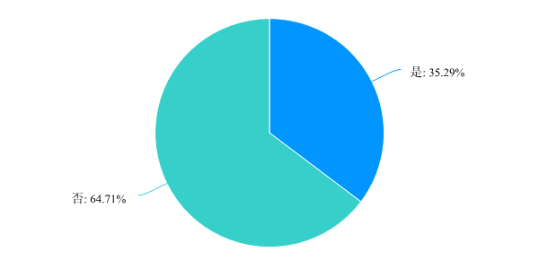

第2题 请问您的性别？ [单选题]

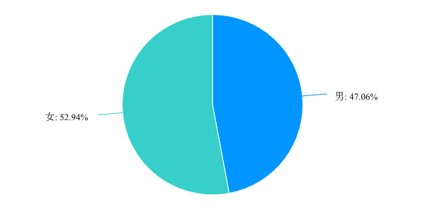

第3题 请问您的年龄段？ [单选题]

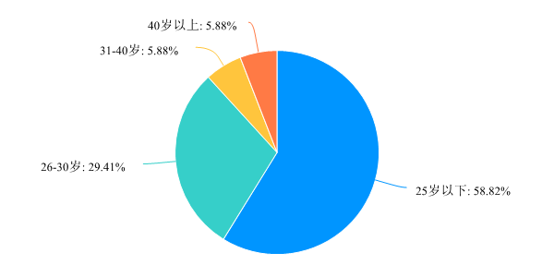

第4题 请问您每年平均负责的项目数量为？ [单选题]

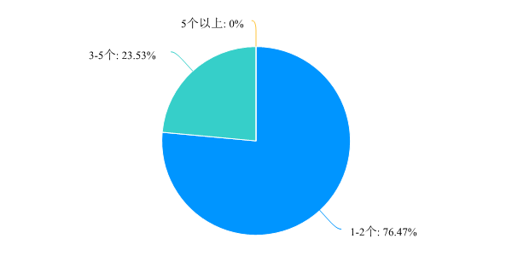

第5题 请问您每年申请上报的项目数量为？ [单选题]

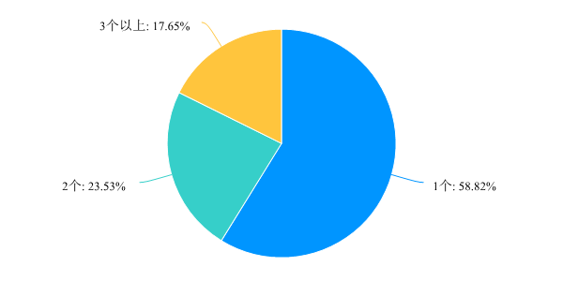

第6题 请问您对开发本校项目申报管理系统的看法？ [单选题]

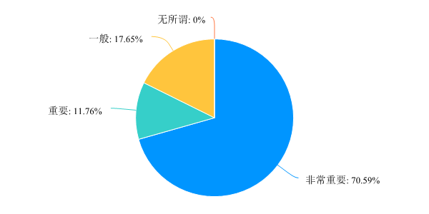

第7题 您会在当前项目申报或管理的过程中感到麻烦吗？ [单选题]

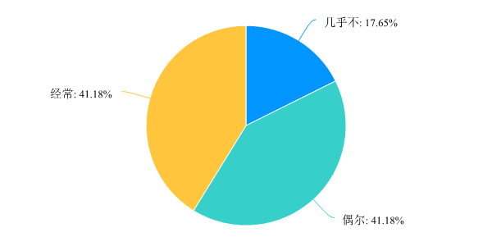

第8题 您觉得现在项目申报管理主要存在的问题是什么？ [多选题]

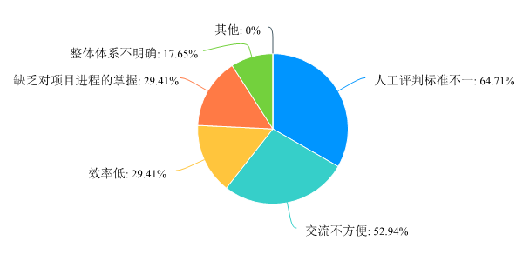

第9题 您负责项目申报管理过程中哪部分花费时间最多？ [多选题]

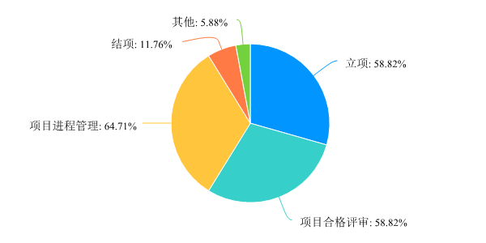

第10题 您觉得项目申报管理系统最需要的功能是什么？（个人角度）

科研项目管理、项目的智能审核，信息的反馈及时，申报的进程，网站建设等

## 三、需求调研总结

通过查阅相关文献资料，总结了需求调研的成果，比起我们团队初期的分析有了很大的进步。我们不仅从目前能看得见的需求上分析，同时也找到了自身与其它项目的差距，同为高校，有些学校不仅实现了自己学校的项目管理，而且已经开始考虑将其成果进行拓展，我们更加不能望其项背而不为所动，所以通过查阅文献资料进行了需求调研后，我们团队对于本次项目的研发有了更加清晰的方向，同时通过进一步的需求分析在原型设计上也有了一些突破，改进了我们的版本，争取在接下来的开发过程中有进一步的提升。

1. []王晓燕,叶大鹏.“本科教学工程”管理模式创新探索[J].高等教育研究学报,2012,35(04):71-73.
2. []陈丽,张钰梅.”本科教学工程”项目申报管理系统的构思与设计[J].电脑知识与技术,2015,11(28):63-64+67.
3. []蔡忠兵,郭碧乃.高校“质量工程”项目管理信息化建设的探索与实践[J].中国教育信息化,2014(21):62-64
4. []张岩,陈万琼,潘阳,侯大有,牛磊,孙莉.基于JavaWeb的“本科教学工程”项目管理系统研究[J].淮南师范学院学报,2017,19(05):113-116.
5. []关颖.基于Web的项目申报管理系统开发关键技术[J].沈阳工程学院学报(自然科学版),2011,7(01):65-68.
6. []蓝豪生,陈若勤,李小瑞.大创项目管理系统的设计与实现[J].科技创新与应用,2018(18):44-46